**Relatório de Projeto Análise de Sistemas**

**(Regime PBL)**

|  |  |  |  |  |  |
| --- | --- | --- | --- | --- | --- |
| **Grupo Nº** | **Curso** | | | | |
|  |  | | | | |
|  | **Composição do Grupo** | | | | |
| **Nº** | **Nome** | **Esforço (Horas)** | | | |
| **Pesqui. Web** | **Estudo** | **Elabor.**  **Diag.** | **Elabor. Relató.** |
|  |  |  |  |  |  |
|  |  |  |  |  |  |
|  |  |  |  |  |  |

**Índice**

Sumário Executivo 2

1 Introdução 2

2 Diagrama de Contexto do Sistema xxx 3

3 Apresentação da Arquitetura do Sistema 5

4 Especificação de Processos Negócio 6

Processo 1: «nome SMART do cenário» 6

Processo 2 ou sub-processo: «nome SMART do cenário» 6

Processo 3 ou sub-processo: «nome SMART do cenário» 7

5 Diagrama de Casos de Uso do sistema xxx 8

UCxx – Nome SMART 8

UCxx – Nome SMART 8

UCxx – Nome SMART 8

6 Caso de Uso Complexo 9

UCxx – Comprar batatas fritas 9

UCxx – Comprar batatas fritas 9

7 Modelo de Domínio do Sistema xxx 10

8 Diagrama Máquina de Estados xxx 11

Anexo A: Levantamento de requisitos do Sistema xxx 12

Requisitos Funcionais 12

Requisitos Não Funcionais 12

Anexo B: Apresentação dos Mokups 13

Anexo C: Aplicação xxx 13

Anexo D: Aplicações utilizadas na elaboração dos diagramas 13

# Sumário Executivo

O mundo do desporto sempre foi bastante competitivo e com a evolução tecnológica existem várias formas de se conseguir avaliar a prestação e a condição física de um atleta. Desta forma o sucesso de uma equipa em qualquer um desporto, provém em grande parte da capacidade de promover estratégias de cooperação e colaboração entre os dirigentes, treinadores e atletas.

Sendo assim pretendemos desenvolver um software/plataforma, que tem como premissa realizar a gestão de uma equipa em um determinado desporto, ou de apenas um atleta, no caso de ser um desporto individual, como também promover a interligação da comunicação entre os diferentes sectores da mesma. A plataforma permitirá assim que seja mais fácil uma visualização e avaliação do estado dos atletas, staff técnica e gestores desportivos, do calendário desportivo(torneios, jogos), dos treinos e dos materiais disponíveis para os mesmos, aumentando desta forma, as chances de conquistas .

«Enquadramento ao âmbito do projeto com identificação do mercado alvo, qual o propósito deste documento (max. 150 a 300 palavras)»

# Introdução

A plataforma GoLabuta terá key-users distintos sendo assim no que toca a usabilidade, o sistema da plataforma deverá ser capaz de comunicar com diferentes módulos e API’S por via de funcionalidades disponibilizadas na interface de cada utilizador, permitindo desta forma, a interação e interligação os diferentes utilizadores e a interação homem-maquina.

«…texto objetivo e escrito de forma assertiva com um enquadramento e descrição da arquitetura (modular) do sistema objeto de análise. Deverá ser incluído qualquer pressuposto ou outro pormenor que se julgue relevante para facilitar o entendimento da análise desenvolvida (max. 2 páginas).

Este documento técnico deverá incluir um **diagrama de blocos** (ver secção 3) dos módulos objeto de análise, englobando uma descrição do fluxo de informação para a execução do comportamento associado ao cenário principal (ver secção 4). Nesta seção o leitor deverá ficar com uma visão alto nível sobre o objetivo do sistema que está a ser modelado. O Universo de Discurso (UoD) deverá por isso contemplar uma descrição do comportamento do sistema na óptica do negócio, sector de actividade e público-alvo (i.e., *business user*), incluir uma definição da estrutura de dados mais relevantes. Objetivo: dispor de um resumo sobre as características/funcionalidades mais relevantes de forma a haver uma perceção sobre quais os benefícios (vantagem competitiva) da solução proposta, para um levantamento detalhado dos requisitos funcionais devem remeter o leitor para o anexo A.

Quando aplicável uma descrição da interação com sistemas existentes, diferenciando quais os módulos de software que serão desenvolvidos de raiz (ou intervencionados de forma a incorporarem melhorias) e quais os módulos de software que constituem subsistemas (e.g., bibliotecas existentes). Sempre que aplicável referir aspetos relacionados com a gestão dos riscos associados ao desenvolvimento do projeto. O leitor deverá ficar com uma visão alto nível (todavia precisa) da arquitetura do sistema que está a ser modelado.»

# Diagrama de Contexto do Sistema GoLabuta

|  |  |  |
| --- | --- | --- |
| Atores | Enabling Systems | Descrição |
| Atleta |  | O atleta é o ator que irá realizar os treinos, exercícios e comentários e consultar as notificações(Feedbacks). |
| Staff técnica |  | A Staff técnica é o ator que irá configurar, submeter os treinos/panos de treinos e consultar os exercícios e comentários que o atleta efetuou no treino. Podendo também, dar um feedback relativamente aos treinos realizados. |
| Gestor desportivo |  | O Gestor desportivo é o ator que irá configurar e editar a equipa(materiais, perfis, calendário desportivo) |
|  | Open StreetMaps | O Open StreetMaps é um serviço de localizaçãoo geográfica que dará acesso a localização de encontros(jogos) no mapa aos que Key-Users que utilizam a plataforma. |

# 

Figura 1. Diagrama de Contexto do sistema GoLabuta

«Incluir uma tabela de descrição do papel/role dos atores. Não esquecer que um diagrama de contexto deverá identificar a lista de intervenientes, ou seja:

* Stakeholders
* Atores
* Enabling systems – sempre que aplicável devem apresentar uma descrição da interação com sistemas existentes

Cada *business actor* / *business role* representa responsabilidade na organização e essa não muda ao longo do tempo para um determinado modelo. Contudo, a cardinalidade das instâncias pode ser dinamicamente alterada ao longo do tempo em resultado de ser preciso mais ou menos pessoas a desempenhar esse role – um detalhe que pode ser relevante para uma análise do fluxo de informação em BPMN.»

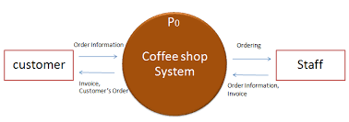

Figura 1. Diagrama de Contexto do sistema xxx

Obs.: opcionalmente podem usar os conhecimentos de ArchiMate (i.e., Vista ArchiMate da estrutura organizacional) para representação dos *business actors* e *business roles*.

Portanto, na vista ArchiMate da estrutura organizacional a cardinalidade não se representa, mas somente as responsabilidades. Apresentamos abaixo um exemplo de uma vista ArchiMate da estrutura organizacional tendo por base o universo de discurso (UoD) seguinte:

A empresa TouristGuide pretende manter uma estrutura organizacional reduzida, particularmente focada no negócio, nomeadamente na gestão dos seus parceiros e na promoção e marketing do serviço. A TouristGuide encontra-se estruturada nas seguintes unidades organizacionais:

* **DAF** - Departamento Administrativo e Financeiro: responsável pela operação da empresa ao nível das funções administrativas, financeiras, recursos humanos, etc.
* **DMC** - Departamento de Marketing e Apoio ao Cliente: responsável por todas as ações de promoção e divulgação da plataforma *MyTGuide.com*, e de relacionamento com os clientes.
* **DAP** - Departamento de Apoio ao Parceiro: responsável por todas as ações de relacionamento com os parceiros; este departamento tem ainda um responsável por cada país em que opera.
* **DSI** - Departamento de Serviços Informáticos: responsável pela operação e manutenção técnica da plataforma *MyTGuide.com*. O DSI é composto por uma Unidade de Apoio à Análise (DSI-AA), uma Unidade de Desenvolvimento (DSI-UD) e uma Unidade Operacional (DSI-UO).

Cada unidade organizacional tem um coordenador e um ou mais funcionários indistintos.

# Apresentação da Arquitetura do Sistema

# O diagrama de blocos do sistema GoLabuta apresentado(Fig. 2) está dividido em três camadas que interagem umas com as outras, sendo elas a camada de apresentação, de negócio e de dados, contudo os elementos ativos presentes no diagrama de blocos são os seguintes:

# “Mod. de treinos por realizar “: este módulo passa as informações relativamente aos treinos por realizar para o servidor, desta forma, na parte de “Gestão de treinos por realizar ” é feito o update do estado do treino para “realizado” e guarda essas informações na base de dados, na tabela dos treinos.

# “Mod. treinos realizados”: este módulo pega as informações relativamente aos treinos realizados, de acordo a parte do servidor, no que toca, a “Gestão de treinos realizados” e essas informações são buscadas na base de dados, na tabela dos treinos.

# “Mod. calendário desportivo”: este módulo pega as informações relativamente aos encontros(jogos), resultados, golos, rotas e localização da equipa, de acordo a parte do servidor, no que toca, a “Gestão do calendário desportivo” e essas informações são buscadas na base de dados, nas tabelas do calendário desportivo, equipa e época desportiva.

# “Mod. registo de treinos”: este módulo passa as informações relativamente aos treinos registados para o servidor, desta forma, na parte de “Gestão a de treinos” o treino é associado a um atleta e guarda essas informações na base de dados, na tabela dos treinos.

# “Mod configuração do calendário desportivo”: este módulo passa as informações relativamente a configuração do calendário desportivo para o servidor, desta forma, na parte de “Gestão do calendário desportivo” a configuração e associada a uma equipa e guarda essas informações na base de dados, na tabela do calendário desportivo.

# “Mod registo de FeedBack” : este módulo passa as informações relativamente aos feedbacks realizados para o servidor, desta forma, na parte de “Gestão de FeedBacks” o feedback é associado a um atleta e guarda essas informações na base de dados, na tabela dos FeedBacks.

# “Mod. de consulta de notificações” : este módulo pega as informações relativamente aos FeedBacks que foram realizados, de acordo a parte do servidor, no que toca, a “Gestão a de FeedBacks” e essas informações são buscadas na base de dados, na tabela dos FeedBacks.

# 

Figura 2. Diagrama de blocos do sistema GoLabuta

# Os módulos presentes na figura 2 apresentados com apenas um circulo amarelo, identifica que todos módulos que estão dentro do mesmo foram implementados.

Descrição do diagrama de blocos da arquitetura do sistema (abordagem *Black-Box*), incluindo fluxo de informação entre os componentes do sistema. Referencias web sobre diagrama de blocos da arquitetura (exigido rigor técnico elevado).

* Enquadramento sobre[**Block diagram - wiki**](https://en.wikipedia.org/wiki/Block_diagram)
* [How to communicate architecture](https://blogs.sap.com/2008/02/19/how-to-communicate-architecture-technical-architecture-modeling-at-sap-part-2/)

Obs.: evidenciar quais o(s) módulos de software que foram efetivamente implementados. Assegurar rastreabilidade com o resto da informação reportada no relatório.

# Especificação de Processos Negócio

«Descrição dos processos de utilização do sistema com uma identificação clara do fluxo de informação gerado entre os intervenientes (atores/Roles) e identificação dos artefactos informacionais que o sistema tem de disponibilizar/gerar para assegurar o comportamento descrito no processo – recomendação para que o cenário de utilização seja descrito na ótica de um processo de negócio podendo usar técnicas de *storytelling* para ajudar na descrição do fluxo de informação e lista de tarefas a executar por cada um dos intervenientes (i.e., alinhamento com o papel/role dos atores que constam no diagrama de contexto.

…Proposta de texto com uma descrição detalhada e narrativa do processo (ou cenário de utilização –> vista da perspectiva do funcionamento do negócio, evidenciando a interação do actor com o SoI) a modelar em BPMN…, usando técnicas de *storytelling* (texto sucinto e muito objetivo relativamente ao comportamento esperado)…»

### Processo 1: «nome SMART do cenário»

Após a descrição textual do cenário apresentar o diagrama BPMN que mapeia o processo (i.e., fluxo de atividades que tem de ser executado para a realização do processo).

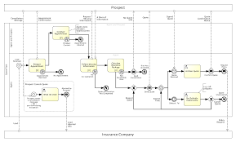

### Processo 2 ou sub-processo: «nome SMART do cenário»



### Processo 3 ou sub-processo: «nome SMART do cenário»



# Diagrama de Casos de Uso do sistema xxx

«Enquadramento sucinto ao âmbito do diag.»

«descrever **os casos de utilização** modelados no diagrama - apenas têm de apresentar uma descrição sucinta (tecnicamente rigorosa e com o detalhe necessário para entendimento do comportamento do caso de utilização quando for executado). Usar o template apresentado abaixo.»

### UC17 – Consultar as notificações

|  |  |
| --- | --- |
| **Descrição** | O sistema permitirá ao atleta, a consultar os feedbacks que lhe foram enviado pela staff técnica . |

### UC18 include -> UC14 – Finalizar treino

|  |  |
| --- | --- |
| **Descrição** | O sistema permitirá ao atleta, a finalizar os treinos que recebeu e enviar em seguida os exercícios e comentários que realizou. |

### UC03 – Consultar o calendário desportivo

|  |  |
| --- | --- |
| **Descrição** | O sistema permitirá aos key-users, a consultar as datas em que se realizarão os jogos . |

### UC04 – Consultar as rotas mais frequentes para os jogos

|  |  |
| --- | --- |
| **Descrição** | O sistema permitirá aos key-users, a consultar o histórico de rotas mais para os locais dos jogos. |

### UC06 – Consultar ao histórico de resultados e golos dos jogos

|  |  |
| --- | --- |
| **Descrição** | O sistema permitirá ao key-users, a consultar o histórico de golos e resultados da equipa nas épocas passadas. |

### UC15 – Efetuar comentários sobre o treino que está a realizar

|  |  |
| --- | --- |
| **Descrição** | O sistema deverá permitir ao atleta, a realizar comentários sobre o treino que está a realizar . |

**6 Caso de Uso Complexo**

# UC16 – Consultar e selecionar os treinos por realizar

|  |  |
| --- | --- |
| **Descrição** | O sistema deverá permitir ao atleta, a consultar lista de treinos por ralizar que lhe foram enviados pela staff técnica. |
| **Pré-condições** | Utilizador logado com sucesso |
| **Cenário Principal** | 1. O atleta clica na secção de treinos  2. O sistema consulta os treinos que lhe foram enviados e apresenta a lista.  3. O atleta seleciona o treino que pretende realizar. |
| **Cenário Alternativo** | N/A |
| **Pós-Condições** | O sistema gera o Data objetct com os planos de treinos (Exercícios) do treino que o atleta selecionou. |
| **Cenário de Exceção** | N/A |
| **Pós-Condições** | N/A |

### 

### UC09 – Selecionar planos de treinos (exercícios) por realizar

|  |  |
| --- | --- |
| **Descrição** | O sistema deverá permitir ao atleta, a selecionar e enviar os planos de treinos que realizou. |
| **Pré-condições** | Utilizador logado com sucesso  O atleta está dentro da interface do treino que selecionou  O atleta recebeu planos de treinos(exercícios) por realizar |
| **Cenário Principal** | 1. O atleta seleciona o exercício que realizou  2. O sistema pede ao atleta para confirmar se realmente realizou o treino  3. O atleta confirma que realizou o exercício  4 .O sistema envia uma mensagem ao atleta a dizer que o exercício foi realizado |
| **Cenário Alternativo** | N/A |
| **Pós-Condições** | - O sistema muda o estado do plano de treino(exercício) e passa do estado de “por realizar” para “realizado”.  - O sistema muda o estado do treino e passa do estado de” por realizar” para “em andamento”. |
| **Cenário de Exceção** | N/A |
| **Pós-Condições** | N/A |

### 

### UC21 – Consultar os planos de treinos e comentários realizados include -> UC08: Consultar e selecionar os treinos realizados realizados pelos atletas include -> UC19: Selecionar os atletas que pretende.

|  |  |
| --- | --- |
| **Descrição** | - O sistema deverá permitir ao treinador(staff técnica), a selecionar o atleta que pretende e a consultar lista treinos que o mesmo realizou e em seguida permitirá ao treinador, a consultar os planos de treinos (exercicíos) e comentários realizados pelo atleta . |
| **Pré-condições** | Utilizador logado com sucesso |
| **Cenário Principal** | 1. O treinador clica na secção de treinos realizados. 2. Seleciona o atleta que pretende 3. O sistema consulta os treinos que estão realizazos 4. O sistema apresenta os treinos realizados. 5. O treinador clica no treino realizado que pretende consultar |
| **Cenário Alternativo** | N/A |
| **Pós-Condições** | - O sistema gera o Data objetct com os planos de treinos (Exercícios) e comentários realizados pelo atleta no treino que o treinador selecionou. |
| **Cenário de Exceção** | N/A |
| **Pós-Condições** | N/A |

### UC22 – Realizar e enviar Feedbacks referentes aos treinos

|  |  |
| --- | --- |
| **Descrição** | O sistema permitirá ao treinador, a dar um feed-back sobre os treinos realizados aos atletas que pretende. |
| **Pré-condições** | Utilizador logado com sucesso |
| **Cenário Principal** | 1. O treinador clica na secção de treinos realizados. 2. O treinador seleciona o atleta que pretende. 3. Clica na caixa de feedbacks. 4. Efetua o feedback. 5. Clica em enviar o feedback. |
| **Cenário Alternativo** | N/A |
| **Pós-Condições** | O sistema guarda o feedback, referente ao treinador que fez o mesmo na base de dados, na tabela dos feedbacks. |
| **Cenário de Exceção** | N/A |
| **Pós-Condições** | N/A |

### UC01 – Configurar calendários desportivo

|  |  |
| --- | --- |
| **Descrição** | O sistema permitirá ao gestor desportivo, a configurar o calendário desportivo da equipa. |
| **Pré-condições** | Utilizador logado com sucesso |
| **Cenário Principal** | 1. O gestor desportivo clica na secção configurar calendário. 2. O sistema apresenta o formulário de configuração 3. O gestor desportivo preenche o formulário de configuração. 4. O gestor desportivo clica em configurar o calendário desportivo. |
| **Cenário Alternativo** | N/A |
| **Pós-Condições** | O sistema guarda a informação relativamente ao formulário que o gestor preencheu na base de dados, na tabela do calendário desportivo. |
| **Cenário de Exceção** | N/A |
| **Pós-Condições** | N/A |

# 

# Modelo de Domínio do Sistema GoLabuta

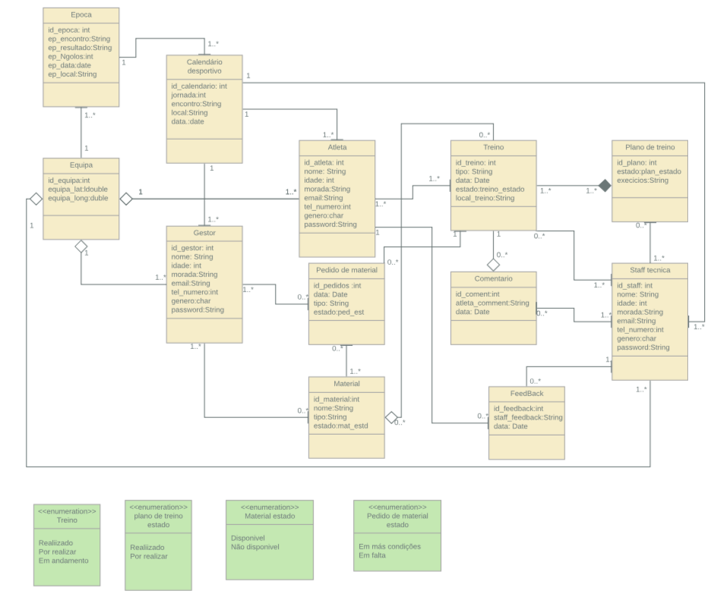

# Diagrama Máquina de Estados xxx

*«O diagrama deverá assegurar a rastreabilidade da informação com os artefactos informacionais reportados/elencados nos capítulos anteriores, nomeadamente: conformidade dos estados com a informação reportada no diagrama de colaboração (e.g., estado dos DO reportados) bem como com a informação reportada no Modelo de Domínio. Sempre que aplicável, as condições de transição de estado devem ter correspondência com os métodos e atributos especificados no Modelo de Domínio.*

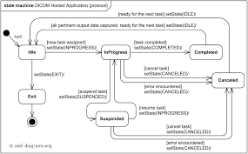

# Anexo A: Levantamento de requisitos do Sistema xxx

«O levantamento de requisitos deverá ter a cobertura e nível de detalhe necessário à correta caracterização do comprometimento e estrutura do sistema que está a ser modelado. Recomendação para adoção das boas práticas expressas pelos referenciais teóricos – ver templates sobre referenciais teóricos e inserir as melhorias que considerarem relevantes (objeto de avaliação)»

«Os critérios referentes à coluna da prioridade (Pri.) tem de estar devidamente classificados numa escala qualitativa e devidamente enquadrados face aos objetivos e/ou fatores críticos de sucesso do projeto, rastreabilidade com o que foi efetivamente implementado.»

### Requisitos Funcionais

|  |  |  |  |
| --- | --- | --- | --- |
| # | Nome do Requisito | Descrição | Pri. |
| FRxx | «nome SMART» | «descrição objetiva do comportamento associado ao FR» |  |
| FRxx |  |  |  |
|  |  |  |  |
|  |  |  |  |
|  |  |  |  |
|  |  |  |  |
|  |  |  |  |

### Requisitos Não Funcionais

|  |  |  |  |
| --- | --- | --- | --- |
| # | Nome do Requisito | Descrição | Pri. |
| NFRxx | «nome SMART» | «descrição objetiva da estrutura de informação identificada, com identificação do artefacto informacional que irá registar essa informação» |  |
| NFRxx |  |  |  |
|  |  |  |  |
|  |  |  |  |
|  |  |  |  |
|  |  |  |  |
|  |  |  |  |

# Anexo B: Manual de Utilização da Aplicação xxx

Apresentar um resumo (max. 2 páginas) do manual de utilização do módulo (componente de software) implementado. Incluir uma sequência de print screen do layout (i.e., interfaces implementadas) da aplicação web que foi desenvolvida - abordagem complementar à informação reportada no digrama de colaboração (BPMN) apresentado na secção 3.

**Obs:** será objecto de validação da rastreabilidade entre o implementado e o especificado.

Relembramos que apenas é exigido a implementação do(s) módulo(s) de software especificado(s) no Diagrama de Blocos da Arquitetura do Sistema que estão relacionados com o cenário que foi implementado. Todavia o módulo implementado deverá estar totalmente operacional, incluindo a persistência dos dados reportados, o que implica o desenvolvimento da componente servidor (i.e., interface de interação do cliente com o lado do servidor) para registo dos dados especificados no modelo de domínio que alimenta a estrutura e comportamento do módulo de software implementado.

Teste da aplicação implementada - caso aplicável incluir um link (i.e., endereço URL) para validação e teste do funcionamento da aplicação web implementada. Componente optativa, todavia, valorizada em **1.0 valores** caso seja disponibilizada e permita validar (online) a operacionalidade do comportamento do sistema face ao especificado.

# Anexo C: Apresentação dos Mokups

«Neste anexo deve apresentar apenas os Mockups (especificados mas não implementados) que dão visibilidade (i.e., materializam os artefactos informacionais de interação com os intervenientes, por exemplo, na recolha de dados e disponibilização de informação processada) ao comportamento do sistema, mas que por alguma razão essas interfaces não foram implementadas.

Exemplos de um mockup especificado para o cenário principal, mas que não foi possível implementar (em conformidade com o especificado/desejado) face ao tempo disponível - Interface do tipo dashboard com dados estatísticos.»

# Anexo D: Aplicações utilizadas na elaboração dos diagramas

Listagem com informação sobre as aplicações utilizadas na elaboração dos diagramas, nomeadamente:

* Indicação do(s) diagrama(s) com indicação de qual a aplicação usada, link para o URL da ferramenta, descrição sucinta da utilidade da ferramenta na elaboração do relatório
* Exemplos de diagramas
  + Diagrama de Contexto
  + Diagrama de Blocos da Arquitetura do Sistema
  + Diagrama BPMN
  + Desenho dos Mockups
  + Diagramas UML
  + Ferramentas de desenvolvimento utilizadas (i.e., implementação de um dos módulos da arquitetura e respectivos Mockups)

**Obs.:** neste anexo deve haver um esforço em identificar a lista de ferramentas utilizadas para cada uma das camadas da solução implementada (i.e., adoptar o modelo das 3 camadas: Apresentação, Logica de Negócio e Dados). Recomendação é no sentido de apresentarem com rigor técnico quais as tecnologias usadas no desenvolvimento da solução para cada uma das camadas:

* Camada de Apresentação: lista de tecnologias/*frameworks* usadas para o desenvolvimento da solução, inclui tecnologia usada para a comunicação com os módulos na camada servidor (e.g., HTML, CSS, Node.js, ...)
* Camada Lógica de Negócio: lista de tecnologias/*frameworks* usadas para o desenvolvimento da solução (e.g., eclipse, JAVA versão, …)
* Camada de Dados: lista de tecnologias/*frameworks* usadas para o desenvolvimento da solução (e.g., SGBD MYSQL)»